Appunti su Django
Sommario
Appunti su Django 1
Cos'è Django? 1
Prerequisiti 2
3 pilastri principali 2
Struttura delle Cartelle di un Progetto Django 2
Sezione 3 - Concetti Fondamentali: URL e Viste 3
Comandi 3
Scorciatoie in VS Code: 3
Url e viste 3
Altro 4
Path converters 5
Sezione 4 – Templates & Static Files 5
Differenze “render_to_string e “render” 5
Concetti fondamentali sui Template 6
File Statici 6
Ereditarietà dei Template (Template Inheritance) 7
Best Practices & Sicurezza 8
Ottimizzazioni Importanti 9
Sezione 6 – Data & Models 10
Cosa sono i “dati” 10
Djando Models 11
Migrazioni 11
Blank vs Null 12

Cos'è Django?
Django è un framework, cioè un insieme di strumenti e librerie, che semplifica e velocizza la creazione di siti e applicazioni web utilizzando il linguaggio di programmazione Python.
Il suo scopo principale è farti risparmiare tempo, fornendoti molte funzionalità complesse già pronte all'uso, tra cui:
- Gestione degli utenti (registrazione, login, permessi).
- Interazione con il database.
- Un pannello di amministrazione per gestire i contenuti del sito.
- Funzionalità di sicurezza integrate.
Grazie a queste caratteristiche, è una tecnologia molto utilizzata per sviluppare progetti complessi come e-commerce, social network e piattaforme web avanzate.

Prerequisiti
Per iniziare a lavorare con Django, è consigliabile avere una conoscenza di base di:
- Linguaggio Python.
- Concetti fondamentali dello sviluppo web (come funzionano HTML, CSS e le richieste HTTP).

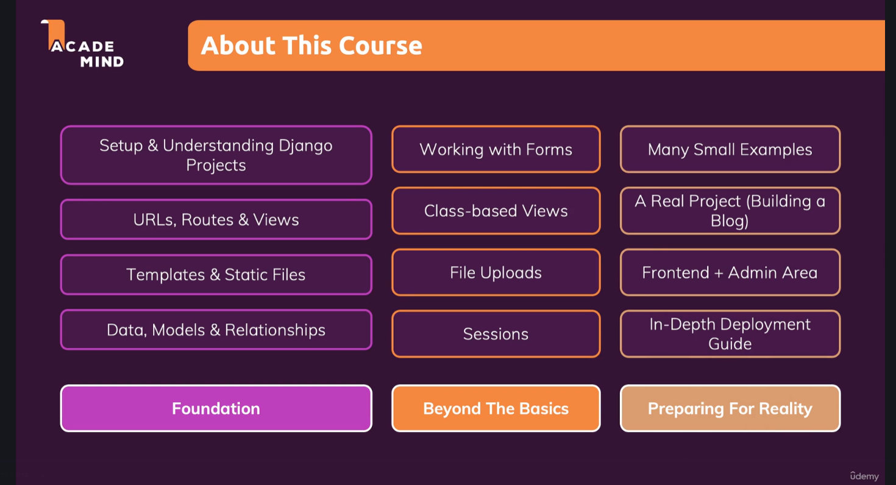
3 pilastri principali

Struttura delle Cartelle di un Progetto Django
Un progetto Django ha un'organizzazione standard che divide il codice in un progetto (per le configurazioni) e una o più app (per le funzionalità).
- Cartella Principale (root): Contiene tutto il progetto.
  - manage.py: Uno script essenziale per eseguire comandi sul progetto, come avviare il server (python3 manage.py runserver) o creare nuove app.
- Cartella di Progetto (es. monthly_challenges interna): Contiene le impostazioni globali.
  - settings.py: Il file di configurazione principale (database, app installate, ecc.).
  - urls.py: Il file che gestisce gli URL a livello di progetto. È il primo punto di contatto quando un utente visita un indirizzo e smista la richiesta all'app corretta.
- Cartella dell'App (es. challenges): Contiene il codice di una funzionalità specifica del sito.
  - views.py: Contiene la logica principale. Le "viste" sono funzioni (o classi) Python che ricevono una richiesta web e restituiscono una risposta (spesso una pagina HTML).
  - urls.py (dell'app): Gestisce gli URL specifici di questa app, collegando un indirizzo a una determinata vista.
  - models.py: Dove definisci la struttura dei dati (le tabelle del database).
  - admin.py: Per rendere i tuoi modelli gestibili dal pannello di amministrazione di Django.
  - migrations/: Cartella che tiene traccia delle modifiche alla struttura del database.

Sezione 3 - Concetti Fondamentali: URL e Viste
Quando si crea un sito web, è fondamentale definire quali URL (indirizzi web) il sito deve supportare e cosa deve succedere quando un utente li visita.
Vista (View): È una funzione Python che contiene la logica da eseguire. Decide
COSA mostrare all'utente (ad esempio, caricare dati dal database e renderizzare una pagina HTML).
URL: È l'indirizzo che l'utente digita nel browser. Decide QUANDO eseg uire una determinata vista.
In sintesi, il file urls.py agisce come una mappa che collega ogni URL a una specifica funzione (vista) nel file views.py

Comandi
python --version: Controlla la versione di Python installata.
django-admin --version: Controlla la versione di Django.
django-admin: Mostra la lista di tutti i comandi disponibili.
python3 manage.py runserver: Avvia il server di sviluppo locale per testare il tuo sito.
django-admin startproject nome_progetto: Per creare un progetto
python3 manage.py startapp nome_progetto: crea una nuova app
python3 manage.py makemigrations: crea i file di mgrazione
python3 manage.py migrate: per applicare le migrazioni nel database
python3 -m venv .venv: per creare ambiente virtuale (finito il progetto)
.venv/Scripts/activate: Attiva l’ambiente virtuale creato
pip freeze > requirements.txt: Esporta l’elenco di tutte le dipendenze installate in un file requirements.txt
pip install -r requirements.txt: Installa tutte le dipendenze elencate nel file requirements.txt nell’ambiente virtuale attivo

Scorciatoie in VS Code:
Shift + Alt + F: Formatta automaticamente il codice per renderlo più ordinato

Url e viste
Quando si costruisce un sito web bisogna capire quali url supportare
Le viste servono a mantenere la logica concreta.
Una vista django in un progetto django è una funzione che viene eseguita automaticamente da Django quando una richiesta per un determinato URL raggiunge il server Django. (Potrebbe anche essere una classe)
File urls.py per essere collegato ad una vista
Sintesi
Vista = cosa mostrare
URL = quando mostrarlo (a quale indirizzo)

Altro
Django cerca i file html dentro la cartella “template”
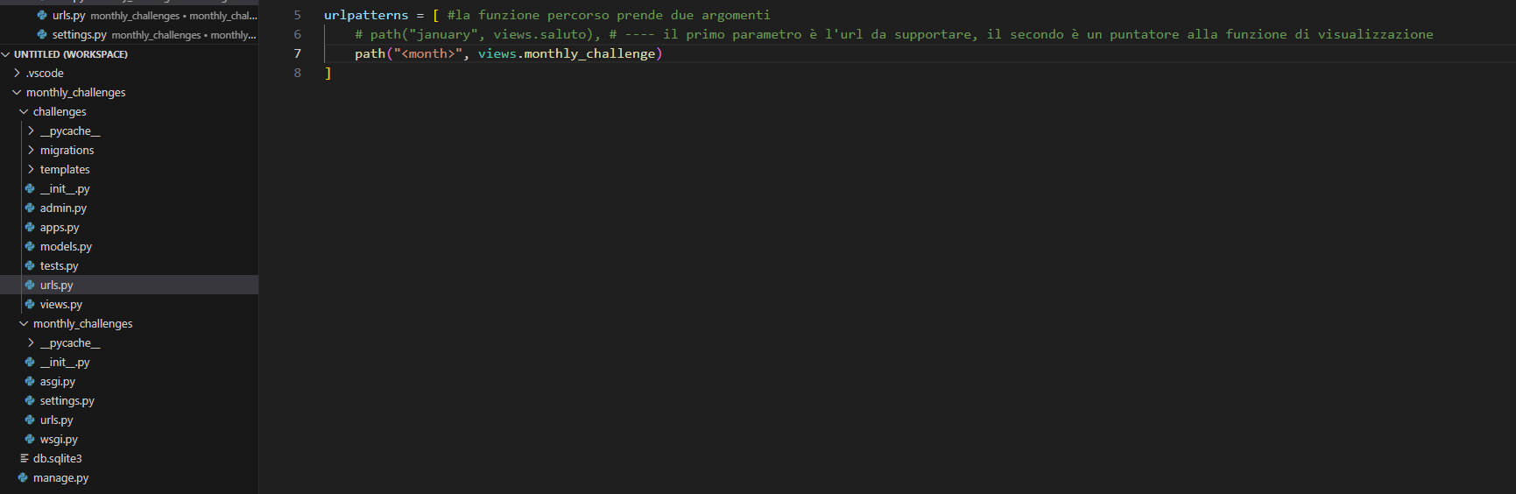
Questa è una funzione di segmento dinamico

render
È una funzione di Django che serve per:
- prendere un template HTML,
- riempirlo con i dati che gli passi,
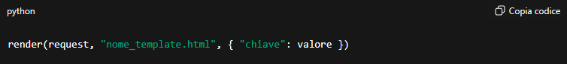
- e restituirlo come risposta al browser.

request
È l’oggetto che rappresenta la richiesta fatta dal browser (l’utente).
Dentro ci sono tante informazioni:
- l’URL richiesto,
- i parametri GET o POST,
- i cookie,
- se l’utente è loggato o no,
- l’IP, l’user-agent, ecc.
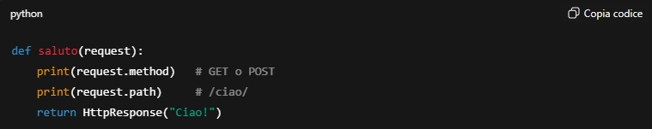
Ogni volta che un utente apre una pagina del tuo sito, Django crea un oggetto request e lo passa alla tua funzione (la view).

Path converters
Sono “controllori” che si possono inserire negli URL per catturare parti specifiche dell’indirizzo web, assicurandosi che rispettino un formato preciso e convertendole automaticamente nel tipo di dato corretto.
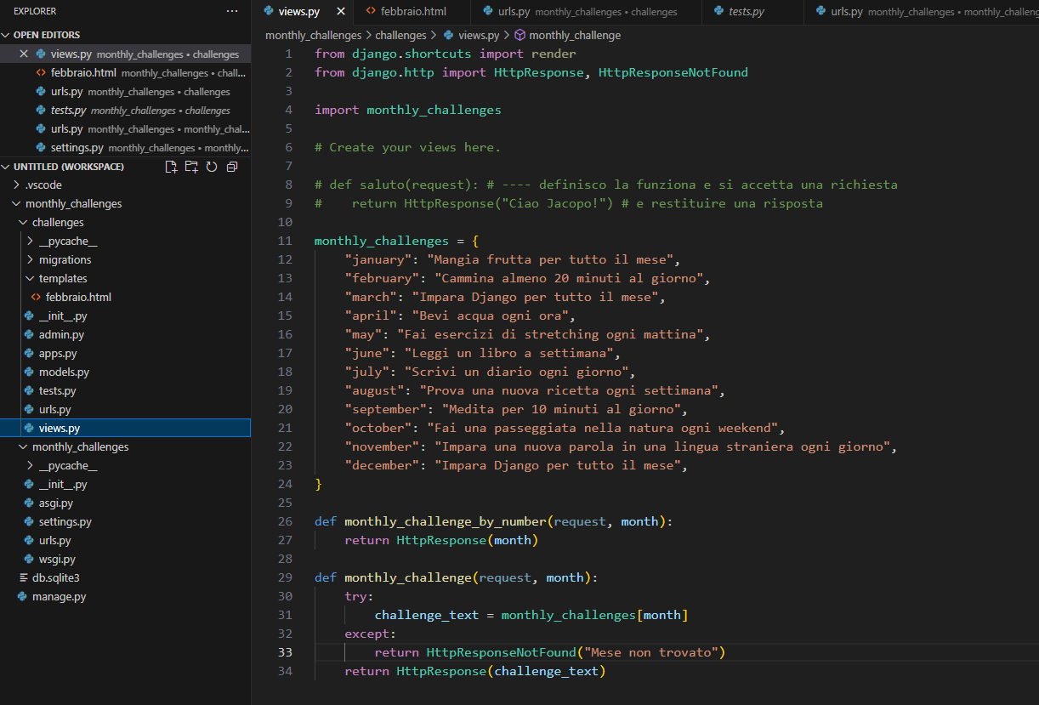
Esempio

Sezione 4 – Templates & Static Files

Differenze “render_to_string e “render”

Render_to_string():
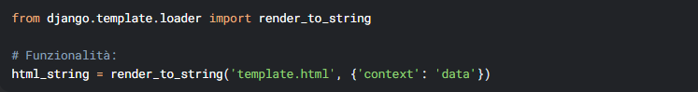
- Converte un template in stringa HTML pura
- Non crea una risposta HTTP - restituisce solo una stringa
- Non passa automaticamente il contesto - va fornito manualmente
- Use Case: Quando serve l'HTML come stringa (es. per email, PDF, API)

render()
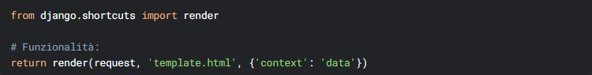
- Combina render_to_string() + HttpResponse()
- Crea automaticamente una risposta HTTP completa
- Passa automaticamente il contesto al template
- Use Case: Per le view che restituiscono pagine web complete

Concetti fondamentali sui Template
1. Sintassi Django Template Language (DTL)
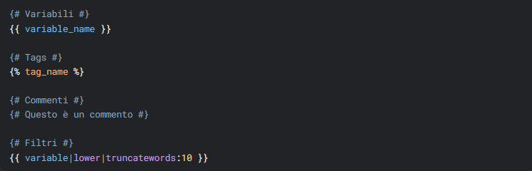
2. Filtri Comuni Importanti
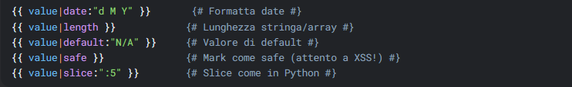
3. Tags Essenziali
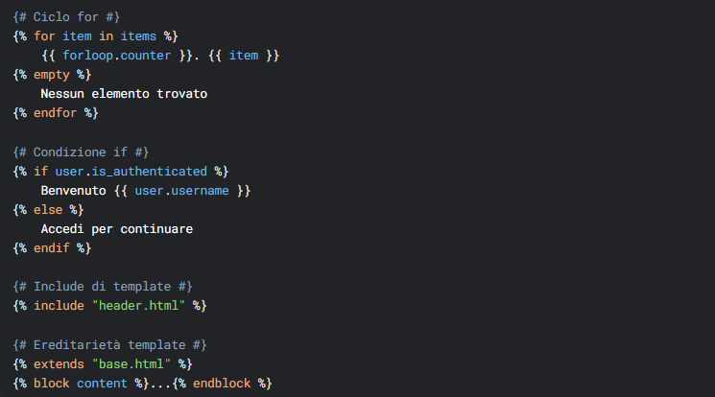

File Statici
1. Configurazione Base
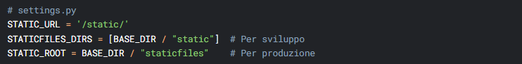
2. Uso nei Template
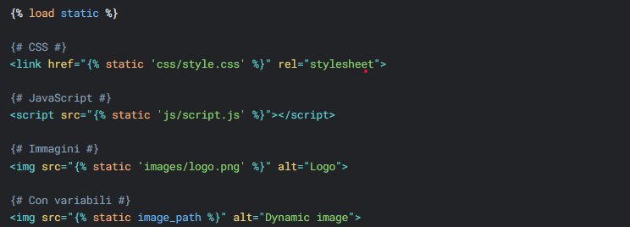
{% load static %} = serve per abilitare i tag per i file statici all’interno di un template
3. Collectstatic per Produzione

Ereditarietà dei Template (Template Inheritance)
base.html (template base):
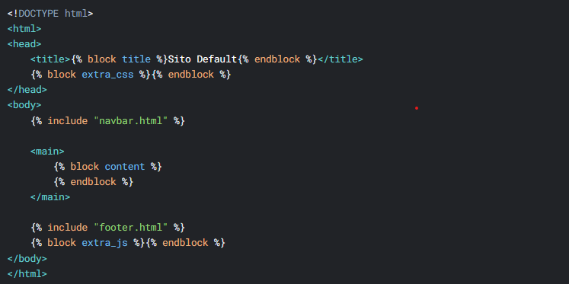
child.html (template figlio):
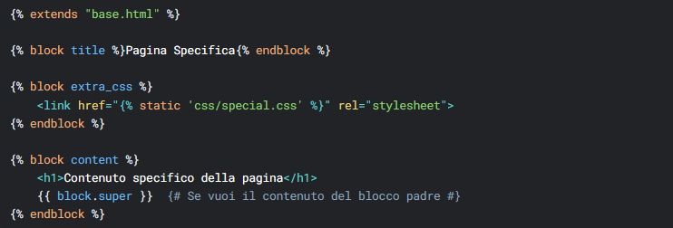

Best Practices & Sicurezza
1. Protezione XSS
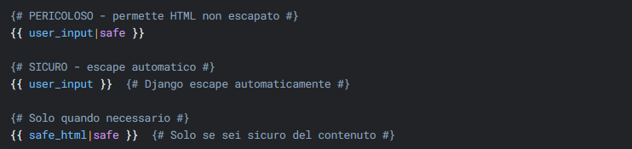
2. Context Processors (Aggiungono contesto globale)
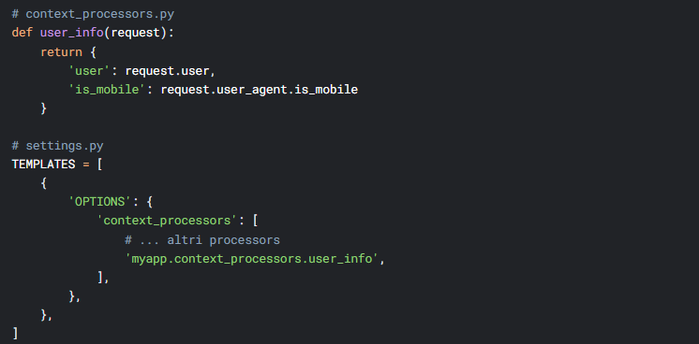
3. Template Tags Personalizzati
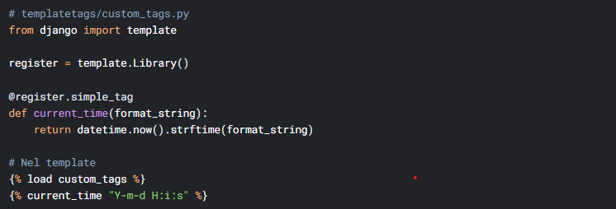

Ottimizzazioni Importanti
1. Caching dei Template
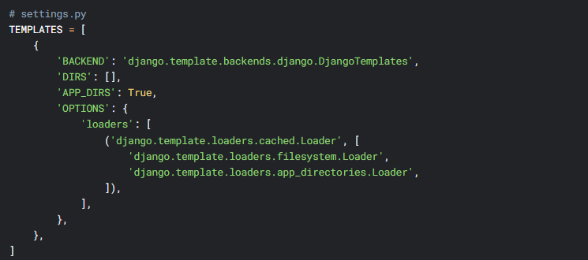
2. Template Fragment Caching
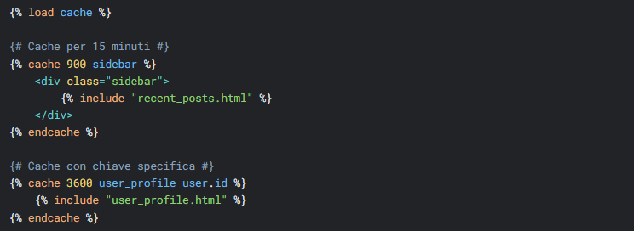

Sezione 6 – Data & Models

Cosa sono i “dati”
I dati sono i valori con cui lavora la nostra applicazione. In un progetto Django possiamo distinguerli in tre categorie principali:
- Dati temporanei
- Dati semi-persistenti
- Dati persistenti

Dati temporanei
Sono dati che esistono solo per la durata di un’operazione o di una funzione, e poi vengono persi.
Esempio:
- Un input dell’utente in un form.
- Un post di un blog recuperato momentaneamente per mostrarlo.
Questi dati vengono solitamente memorizzati in variabili locali dentro una funzione o un metodo. Quando la funzione termina, la variabile non è più utilizzata e viene eliminata automaticamente dalla memoria.

Dati semi-persistenti
Sono dati che devono durare più a lungo dei dati temporanei, ma non necessariamente in modo definitivo. Possono essere rigenerati.
Esempio:
- Lo stato di autenticazione di un utente (se è loggato o no).
- Le informazioni salvate in una sessione o in un cookie.
Questi dati vengono mantenuti in memoria per un periodo limitato, oppure in file temporanei sul server o nel browser. Una volta che l’utente esce o viene disconnesso, i dati non sono più necessari.

Dati persistenti
Sono i dati che devono essere conservati in modo stabile e non devono andare persi, a meno che non vengano rimossi esplicitamente.
Esempio:
- Post del blog
- Ordini
- Prodotti
- Utenti registrati
Questi dati vengono salvati in un database. Django utilizza tipicamente un database relazionale (come SQLite, PostgreSQL o MySQL) e ci fornisce strumenti comodi per:
- Inserire nuovi record
- Modificare o cancellare record esistenti
- Recuperare dati in modo efficiente
- Database principali, SQL e NoSql

SQL
- Memorizzano i dati in tabelle composte da righe e colonne.
- È possibile collegare più tabelle tramite relazioni (es. chiavi esterne).
- Si basano su SQL (Structured Query Language) per leggere e manipolare i dati.
Esempio:
Id | Nome | Età
1 | Jacopo | 25
2 | Mario | 30

NoSql
- Memorizzano i dati come documenti in collezioni (simili a oggetti JSON).
- Non richiedono uno schema rigido.
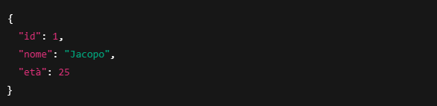
- Sono più flessibili per dati non strutturati o semi-strutturati.

Differenze principali tra SQL e NoSQL
SQL (Relazionale) | NoSQL (Non relazionale)
Dati in tabelle con schema rigido | Dati in documenti/collezioni con schema flessibile
Ottimo per dati strutturati e relazioni complesse | Ottimo per dati non strutturati o dinamici
Usa JOIN per collegare dati tra tabelle | Dati spesso denormalizzati (replicati)
Esempi: MySQL, PostgreSQL, SQLite | Esempi: MongoDB, Redis, Cassandra

Djando Models
Django utilizza i models per rappresentare le tabelle del database come classi Python.
Ogni attributo della classe corrisponde a una colonna della tabella.
Django genera automaticamente le query SQL necessarie.
Questo approccio si chiama ORM (Object-Relational Mapping).

Migrazioni
Le migrazioni sono istruzioni che descrivono i cambiamenti da applicare al database.
Django le genera in automatico quando modifichi i models.
Servono, ad esempio, per:
- Creare nuove tabelle.

- Modificare tabelle esistenti (aggiungere, cambiare o rimuovere colonne).
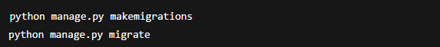
- Eliminare tabelle.

Blank vs Null
blank=True → riguarda la validazione nei form.
Significa che il campo può essere lasciato vuoto quando si compila un modulo.
null=True → riguarda il database.
Significa che, se il campo non riceve un valore, Django salverà NULL nel database.
In sintesi:
- blank = livello form/validazione.
- null = livello database.

Preparazione progetto
- Creare nuovo progetto con comandi django
- Creare nuova applicazione con comandi
- Creare viste all’interno del file views
- Creare file urls all’interno dell’app e impostare i percorsi delle viste
- All’interno del file settings.py del progetto, su “TEMPLATES” > “DIRS” impostare il percorso dei template html che sono condivisi da tutte le app del progetto
- Nel file urls.py del progetto inserire quali indirizzi url devono essere gestiti e a quale app inviare le richieste

Sezione 10 – Forms

Form Class
Una Form Class in Django è un modo elegante e potente per gestire i moduli web (form HTML) che gli utenti compilano sul tuo sito. Viene definita nel file forms.py, che è opzionale ma fortemente consigliato in ogni app Django.
Invece di scrivere HTML grezzo e validare dati manualmente nella view (con codice ripetitivo e rischioso), crei una classe Python che rappresenta il form. Questa classe si occupa di:
- Generare l'HTML del form (campi, etichette, pulsanti).
- Ricevere i dati inviati dall'utente (via POST).
- Validare i dati automaticamente (es. "l'email è valida?", "il campo è obbligatorio?").
- Pulire i dati (rimuovere spazi extra, convertire tipi).
- Gestire errori e mostrarli all'utente.
- Proteggere da attacchi (come XSS e CSRF – vedi sotto).
Esempio reale: Un form di registrazione utente evita che qualcuno inserisca script malevoli o dati falsi, salvando tutto in modo sicuro.

Tipi di Form
Django offre due tipi principali di Form Class, a seconda delle tue esigenze:
forms.Form → Un form generico e indipendente.
- Non è legato a un modello del database.
- Utile per azioni semplici: inviare una email, fare una ricerca, calcolare qualcosa.
- Devi gestire il salvataggio manualmente (es. scrivere su file o inviare email).
- Pro: Flessibile per logica personalizzata.
- Contro: Non salva automaticamente nel DB.
forms.ModelForm → Un form basato su un modello (da models.py).
- Prende la struttura dal tuo modello Django e crea campi corrispondenti.
- Magia principale: Con form.save(), salva i dati direttamente nel database in una sola riga!
- Ideale per CRUD (Create, Read, Update, Delete): aggiungere post, commenti, utenti.
- Pro: Integrazione perfetta con il DB, meno codice.
- Contro: Dipende da un modello esistente.
Quando scegliere? Usa ModelForm per il 90% dei casi reali (es. blog, e-commerce).

Struttura base
Il file forms.py va nella cartella della tua app (accanto a models.py e views.py). Importa forms da Django e definisci classi che ereditano da Form o ModelForm.
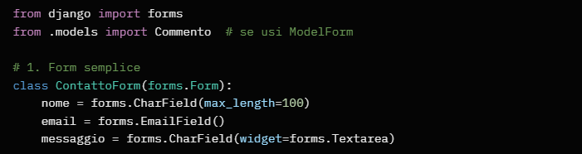
- Struttura base (forms.py)

- Uso in views.py
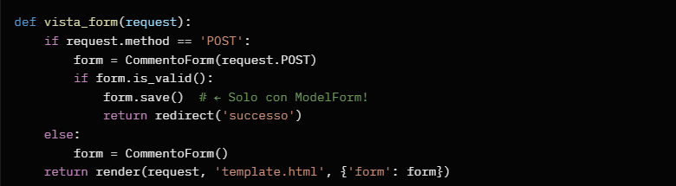
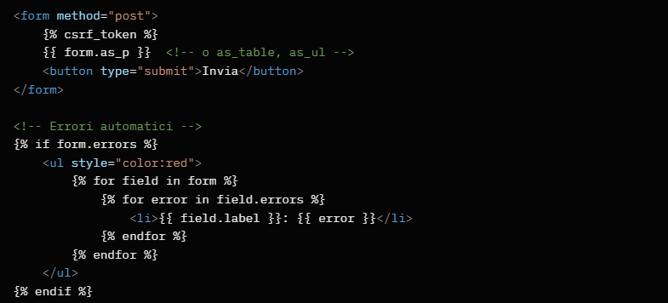
- Template .html

Vantaggi delle Form Class
Le Form Class rendono lo sviluppo sicuro, efficiente e scalabile. Ecco perché:
- Validazione automatica: Controlli built-in (lunghezza, tipo, regex). Aggiungi custom con clean() o clean_nome().
- Pulizia dati: form.cleaned_data → dati sicuri, convertiti (es. stringa → email valida).
Protezione XSS (Cross-Site Scripting):
- Cos'è XSS? Un attacco dove un malintenzionato inserisce codice JavaScript malevolo in un form (es. <script>rubare cookie</script>). Se lo mostri senza pulire, il browser lo esegue, rubando dati utente.
- Come protegge Django? Escape automatico dell'output nei template ({{ form }} usa |escape). cleaned_data rimuove tag pericolosi. Mai usa |safe su input utente!
- Protezione CSRF: {% csrf_token %} genera token unico per sessione → previene invii falsi da altri siti.
- Riutilizzabili: Usa lo stesso form in admin, API, multiple view.
- Integrazione con modelli: ModelForm mappa campi → save(commit=False) per modifiche pre-save.
- Gestione errori avanzata: Errori per campo, globali; ripopolamento automatico dopo submit fallito.
- Widget avanzati: Upload file (FileField), date picker, select multiple, password mask.
Senza Form Class: Codice manuale = errori, vulnerabilità, tempo perso.

Aspetto | Models.py | Forms.py
Scopo principale | Definire la struttura persistente dei dati nel database (tabelle, colonne, relazioni). | Definire come raccogliere e validare input temporanei dall'utente (moduli web).
Dove agisce | Sul server e database (salvataggio permanente). | Sul browser e server (input utente → validazione → output).
Contenuto tipico | Campi DB (CharField, ForeignKey, vincoli come unique=True). | Campi form (forms.CharField, widget, validazioni extra come validators=[...]).
Obbligatorio? | Sì, per app con DB | No, ma essenziale per form sicuri.
Esempio uso | Commento.objects.create(nome='Mario') – crea record DB. | form = CommentoForm(data) → valida e salva con form.save().
Integrazione | Fornisce dati a ModelForm | Usa modelli per generare form automaticamente.

Analogia ristorante
Immagina un ristorante:
- models.py → Il menu fisso e il magazzino. Definisce cosa esiste: "Pasta = ingredienti: farina, pomodoro; conservazione: frigo; ricetta base". È la struttura immutabile dei dati (come una tabella DB).
- forms.py → Il foglio d'ordine del cameriere. Definisce come il cliente ordina: "Cliente scrive: pasta senza glutine, extra formaggio". Raccoglie, valida ("extra formaggio esiste?"), pulisce e passa in cucina.

